Žáci, učivo máte navrženo na tento týden podle školního rozvrhu. Pokud dodržíte tento plán, měli byste být schopni na konci týdne násobit mnohočleny a seznámit se s vytýkáním. Když vám půjde počítání od ruky, třičtvrtěhodinka se může lehce zkrátit. Ať se daří.
V případě nejasností přikládám mailovou adresu: prasivkova@zsstjicin.cz
K vyvození učiva můžete využít tohoto odkazu: https://www.youtube.com/watch?v=Q3WFgdTZekU
Zde si můžete otestovat své dovednosti online:
http://old.zsdobrichovice.cz/ukoly/matika/testy/mnohocleny2/mnohocleny2.htm
https://www.onlinecviceni.cz/exc/pub_list_exc.php?action=show&class=8&subject=Matematika&search1=03.+Mnoho%C4%8Dleny#selid

ÚT Násobení mnohočlenu jednočlenem
1. Opakování násobení mnohočlenu jednočlenem
- Učebnice str. 59/cv. 6, 7, 8 A, 9
2. Násobení mnohočlenu číslem – 1
- Učebnice str. 60/cv. 10, 11, 12

ČT Násobení mnohočlenu mnohočlenem
Mnohočlen násobíme mnohočlenem tak, že každý člen jednoho mnohočlenu násobíme každým členem druhého mnohočlenu a vzniklé součiny sečteme.

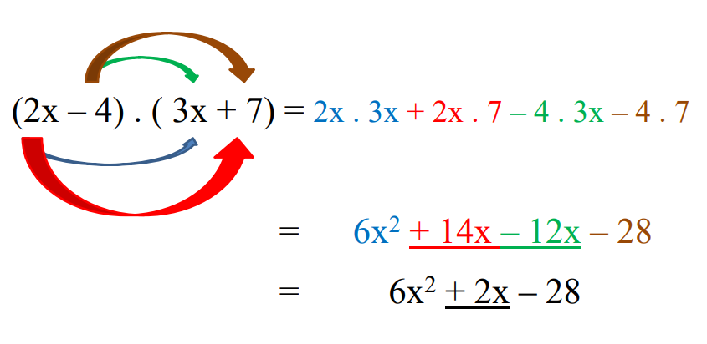

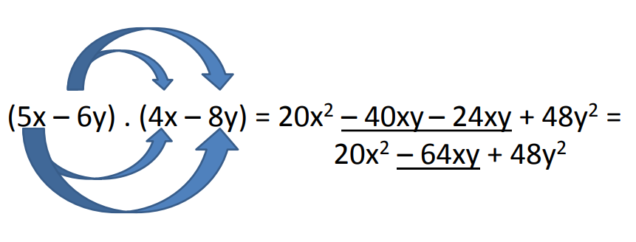

- Procvičení učiva – učebnice str. 61/cv. 15, 16, 17

- Pomůcka pro přehledné násobení mnohoč. mnohočlenem – učebnice str. 62/E
- Procvičení učiva – učebnice str. 63/cv. 21, 22

PÁ Rozklad mnohočlenu na součin
- Opakování násobení mnohočlenu mnohočlenem:
Příklady:
(3x + 4 ) . (2x + 6 ) =
(2x – 5y) . (x – 9y) =
(7 – 8y) . ( -2y – 4) =
Výsledky:
(3x + 4 ) . (2x + 6 ) = 6x² + 18x + 8x + 24 = 6x² + 26x + 24
(2x – 5y) . (x – 9y) = 2x² – 18xy – 5xy + 45y² = 2x² – 23xy + 45y²
(7 – 8y) . ( -2y – 4) = -14y – 28 + 16y² + 32y = 16y² + 18y – 28
Spojovačka:
http://old.zsdobrichovice.cz/ukoly/matika/testy/mnohocleny2/mnohocleny2.htm
- Rozklad mnohočlenu na součin
Rozklad výrazů na součin znamená rozložit mnohočlen na součin činitelů, tím zjednodušíme mnohočlen a umožníme provádění dalších početních výkonů.
Rozklad se provádí nejčastěji vytýkáním před závorku, nebo rozkladem podle vzorce.
Vytýkání před závorku
Při vytýkání musíme nejdříve určit největšího společného dělitele členů výrazu, napsat jej před závorku a do závorky napsat podíl.
Při rozkladu mnohočlenu na součin budeme vytýkat před závorku všechny činitele, které se vyskytují ve všech členech mnohočlenu.

18 abc + 21 bcd = 3·6·abc + 3·7·bcd = 3bc· (6a + 7d)
Výklad nového učiva – Vytýkání před závorku v odkazu:
https://www.youtube.com/watch?v=CE0A3A8AYjQ
- Procvičení učiva – učebnice str. 63/ cv. 1, 2
- Přepsat tabulku v učebnici str. 64
- Procvičení učiva – učebnice str. 64/ cv. 3, 4, 5

